PUNKT SELEKTYWNEJ ZBIÓRKI ODPADÓW KOMUNALNYCH
Przyjmuje m.in.: papier, metale, tworzywa sztuczne, szkło, w tym szkło okienne, opakowania wielomateriałowe, odpady komunalne ulegające biodegradacji, odpady zielone, tekstylia, przeterminowane leki i chemikalia, zużyte baterie i akumulatory, zużyty sprzęt elektryczny i elektroniczny, meble i inne odpady wielkogabarytowe,
odpady budowlane i rozbiórkowe, zużyte opony, zimne popioły.

W PSZOK PRZYJMOWANE SĄ WYŁĄCZNIE ODPADY POSEGREGOWANE !
ODPADY ZMIESZANE NIE SĄ PRZYJMOWANE !

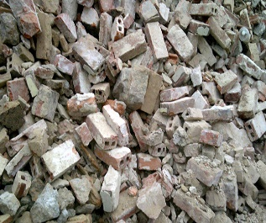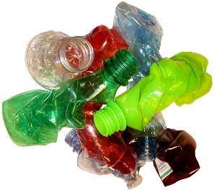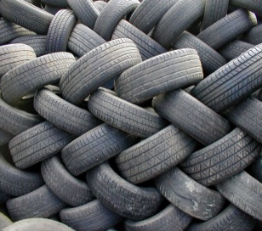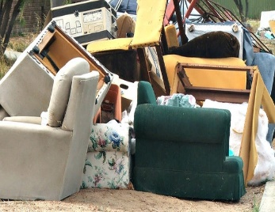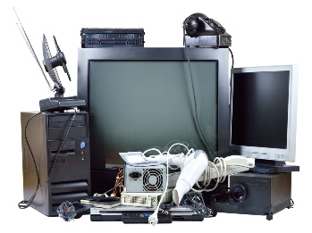
PSZOK czynny jest w każdy piątek w godz. 13⁰⁰ – 17³⁰

UWAGA OBIEKT MONITOROWANY!

Dostarczanie odpadów poza godzinami otwarcia PSZOK jest surowo wzbronione! Odpady do PSZOK przyjmowane są wyłącznie od osób fizycznych zamieszkałych na terenie Gminy Tryńcza i posiadających deklaracje na odbiór odpadów komunalnych.
odpady pochodzące z działalności gospodarczej NIE są przyjmowane !

